Муниципальное автономное общеобразовательное учреждение

«Многопрофильный лицей №1»

**Направление (секция):** психология

**Тема:** Поведение толпы. Массовое сознание

Курс внеурочной деятельности «Шаги в науку»

**Автор работы:**  Агапова Наталья Аркадьевна

**Научный руководитель:** Озерова Е.Г.

Магнитогорск

2021

СОДЕРЖАНИЕ

ВВЕДЕНИЕ………………………………………………………………………………………3

ГЛАВА I. ТЕОРЕТИЧЕСКАЯ ЧАСТЬ………………………...……………………………….4

1.1. История изучения…………………….…...................................................................4

1.2. Характеристики массы…...........................................................................................4

1.3. Массовое сознание……………………………………………………..……………6

1.4. Манипуляция массовым сознанием…………………………….………………….8

1.5. Пример манипуляции массовым сознанием……………………..………………..9

ГЛАВА II. ПРАКТИЧЕСКАЯ ЧАСТЬ…………………………………..……………………10

ЗАКЛЮЧЕНИЕ…………………………………………………………………………………11

Список литературы……………………………………………………………………………..12

Приложение……………………………………………………………………………………..14

**ВВЕДЕНИЕ**

**Актуальность:** Замечали, как иногда мы смотрим на какие-то новинки, и они кажутся нам абсолютно не интересными, а позже, когда они становятся популярнее, мы не замечаем, как и сами увлекаемся ими? Мода. Сюда же относится массовая паника, когда мы чувствуем волнение из-за того, что остальные его тоже чувствуют. Или же вы могли видеть, как пропаганда политических движений влияет на взгляды людей и буквально меняет историю. Мы часто встречали подобные ситуации: в учебниках, в жизни – где угодно. Что же это такое? Массовое сознание. Феномен, которым занимаются многие науки. Психологию человека очень трудно понять, а психологию толпы – еще труднее. Именно поэтому я заинтересовалась данной темой.

**Цель:** Узнать, что такое массовое сознание и как оно влияет на человека в разных ситуациях.

**Задачи:**

1. Найти информацию об истории изучения данного феномена.
2. Рассказать, что такое масса.
3. Узнать, что такое массовое сознание.
4. Выяснить, как манипулируют массовым сознанием, и привести пример.
5. Провести опрос среди учеников лицея, чтобы понять, как сильно массы влияют на современных школьников.
6. Подвести итоги.
7. Сделать памятку о том, как не поддаться на манипуляции массовым сознанием.

**Гипотеза:** Я предполагаю, что современные школьники находятся под сильным влиянием массы.

**ГЛАВА I. ТЕОРЕТИЧЕСКАЯ ЧАСТЬ**

* 1. **История изучения**

Термин «массы» впервые начинает использоваться в XVII веке, когда общественность активно критиковала аристократов и называла их «массой» или «толпой». Позднее эти два слова приобрели научный окрас.

Массовое сознание как понятие появляется в XVIII – XIX вв., когда французский социолог Гюстав Лебон начинает исследовать феномен толпы. Лебон утверждал, что в ней появляется некое психологическое единство людей, которое теоретик называл «душой толпы». Именно в «душе» образуется взаимовнушение, основанное на общих чувствах, и это вазимовнушение заставляет людей терять самостоятельную и сознательную личность. (11)

Сейчас же толпу принято считать одним из видов массы, но никак не тем же самым. Габриель Тард еще в 1900-х годах нашел отличие между толпой и публикой, и требовал не путать понятия.

Затем Роберт Парк занимался исследованиями массы как толпы и публики. Отличие он находил в том, что в толпе индивиды взаимодействуют, а в публике – необязательно. Многие ученые считают основной характеристикой публики именно отсутствие взаимодействия ее членов.

Также активно изучал массу и психологию массы известный врач и психолог Зигмунд Фрейд.

Если говорить о российской психологии, то у нас понятие масс долго не принималось, поскольку эта проблема была несовместима с идеологией того времени. (7)

* 1. **Характеристики массы**

Так что же такое масса? Это слово кажется очень знакомым и понятным, но его смысл не так прост.

Исследуя это понятие, философы наблюдали за возникавшими и распадавшимися множествами людей, которые вели себя довольно неопределенно и не имели никакой структуры. Отсюда получаем, что основные особенности массы – это ее непостоянность и динамичность. Масса существует временно, она может разрушиться в любой момент. (1)

Многие могут спутать массу с группой, что будет некорректно. В группе всегда есть ведомые и лидер, имеющий определенную цель. В массе у людей тоже есть свои роли:

* Зачинщики толпы – люди, которые ответственны за появление толпы;
* Агрессоры – самые активные и агрессивно действующие индивиды;
* Последователи – подражатели агрессоров;
* Любопытные – люди, попавшие в толпу из-за своей ориентировочной реакции;
* Обыватели – зеваки, попавшие в толпу случайно.

Конечно, массы делятся на виды по разным признакам. Возвращаясь к истории, стоит упомянуть, что изучением масс активно занимались Адольф Гитлер, Наполеон и Владимир Ильич Ленин. (2)

Ленин делил массы на:

* Революционные, антиреволюционные и не определившиеся;
* Действующие и бездеятельные;
* Дисциплинированные и неорганизованные;
* Решительные и нерешительные.

Сейчас массы принято делить на следующие виды:

* Малые и большие;
* Контактные и неконтактные;
* Постоянно функционирующие и импульсивные;
* Спонтанные, стихийно возникающие и специально организуемые;
* Упорядоченные и неупорядоченные.

Как и у многих психологических терминов, масса делится на разновидности:

* Собранная публика. Например, зрители в театре. В собранной публике индивиды интересуются одним и тем же предметом, на них влияют одни и те же вещи, поэтому в этой среде образуются схожие эмоции.
* Несобранная публика. Сюда относятся, к примеру, фанаты определенного жанра в музыке. Люди в несобранной публике не находятся рядом друг с другом, но их интересы и мысли образуются в одном направлении.
* Толпа – это временное собрание людей, объединенных в замкнутом физическом пространстве общими интересами. Толпа считается самым опасным из всех видов массы, т.к. она не организована.

Главные признаки толпы:

* Внушаемость. Находясь в толпе, человек испытывает совместные эмоции с другими людьми, поэтому теряет возможность критично воспринимать ситуацию.
* Анонимность. По сравнению с толпой, индивид чувствует себя маленьким и неузнаваемым, не воспринимая себя как отдельную личность.
* Спонтанность. Люди в толпе находятся под полным контролем эмоций и не задумываются над своими действиями.
* Неуязвимость. Чувство анонимности придает ощущение отсутствия социального контроля. (3)

В свое время Лебон классифицировал толпу на однородную и разнородную. В свою очередь, однородная делится на секты (религиозные, политические), касты (рабочие, военные) и классы (дворянство, крестьянство); разнородная делится на анонимную (уличная) и неанонимную (собрания парламента).

В современных реалиях выделяют четыре вида толпы:

* Окказиальная – это собрание людей, которые хотят поглазеть на какое-то происшествие. Это самый банальный вид толпы, с которым наверняка встречался каждый. И все же даже тут нужно быть осторожным – зеваки в борьбе за лучшую точку обзора могут навредить другим людям.
* Конвенциональная образуется из-за заранее объявленного события – будь то концерт или митинг. В таком случае толпа готова соблюдать определенные рамки, но не стоит путать ее с публикой. В публике люди организованы, они находятся под контролем и действуют ожидаемо.
* Экспрессивная состоит из людей, которых объединяют схожие эмоции. Например, толпа, которая встретила своего кумира.
* Экстатическая толпа возникает, когда люди в экспрессивной толпе доводят себя до неосознанного состояния, когда они уже не контролируют свои действия. Такое часто встречается на сектантских собраниях или рок-концертах, когда люди в экстазе рвут на себе одежду.

Действующая толпа считается наиболее опасным массовым поведением. В книге «Психология народов и масс» Гюстав Лебон сказал, что «Всякая толпа всегда раздражительна и импульсивна - это вне сомнения. Но степень этой раздражительности и импульсивности бывает различна.» (3) В свою очередь, существуют подвиды действующей толпы:

* Агрессивная – скопление людей, которых объединяет общая ненависть и гнев по отношению к чему-либо, и которое стремится разрушать и уничтожать все на своем пути. Агрессивная толпа способна на вандализм, насилие и убийства.
* Повстанческая толпа схожа с агрессивной, но разница в более дипломатичном подходе и желании получить справедливость. Главная цель повстанцев – выдвинуть требования.
* Паническая – множество людей, которые находятся в ужасе. Такие люди пытаются избежать существующей или потенциальной опасности и обеспечить свою сохранность, они объяты паникой и действуют под сильным влиянием эмоций и страха, поэтому часто в такой толпе появляется давка.
* Стяжательная толпа появляется из-за неорганизованных конфликтов, когда совершенно разные люди сталкиваются в борьбе за нечто, которого не хватит на всех. Например, распродажа в магазине.

Изучая поведение толпы, Зигмунд Фрейд утверждал, что находясь в толпе, человек открывает себе путь к бессознательному состоянию. (12)

Масса обладает такими качествами, как:

* Временность.
* Размытость границ. Нельзя точно определить размер массы.
* Статичность, отсутствие возможности образования некой структуры или системы.

**1.3. Массовое сознание**

Массовое сознание – это один из видов общественного сознания, свойственный массам людей.

В процессе взаимодействия людей в массе образуются определенные знания, представления, образцы поведения, актуальные конкретно для данной толпы или публики.

По структуре массовое сознание включает в себя два уровня:

1. Первичный, эмоционально-действенный уровень.

Чаще всего, в основе данного феномена лежит глубокое потрясение каким-либо событием. Крайняя степень стресса проявляется в эмоциях, и эти эмоции заставляют забыть о привычных ценностях и нормах.

1. Вторичный, рациональный уровень.

Данный уровень можно разделить на три блока:

1. Оценка своих возможностей
2. Быстро сменяющиеся мнения и настроения
3. Социально-политические ценности, влияющие на итоговое решение

Рациональный уровень чаще всего отражает информацию, поступившую к человеку через слухи или СМИ.

Попадая в массу, индивид становится жертвой собственных эмоций, страстей и импульсов. В массовой психологии нет места логике, интеллекту и аргументации.

Основные характеристики массового сознания:

* Противоречивость;
* Изменчивость;
* Размытость;
* Эмоциональность;
* Заразительность;
* Неоднородность;
* Подвижность.

В привычном нам обществе у людей, состоящих в определенных группах, есть психологические границы, и человек редко нарушает их. Но стоит только произойти какой-то крупной шоковой ситуации, как в мозге все быстро меняется, начинается путаница, и все существующие группы сменяются на хаотичную массу, а психика людей подвергается сильнейшему стрессу и теряет организованность. В этот момент наше сознание приобретает массовый характер.

Можно сделать вывод, что массовое сознание активно проявляется только в бурные этапы развития общества, в остальное время оно стабильно существует и незаметно для нас функционирует. (10)

Итак, мы разобрались, что такое массовое сознание, и как оно работает. Но что это значит для человека, попавшего в массу? На самом деле, не только масса влияет на индивида, но и он на нее. Нельзя понять множество людей, проигнорировав психологию отдельных личностей. Они активно видоизменяют друг друга.

Большинство же ученых изучают эту тему только с одной стороны. Также многие считают, что масса всегда влияет на человека только отрицательно, а сам человек попадает в эту самую массу против своей воли. Отсюда складывается впечатление, что попасть под влияние массового сознания – это полностью потерять себя, свою сознательную личность и стать худшей версией себя.

Ну, во-первых, не всегда люди попадают в массу невольно. В мире никогда не возникали бы массы, если бы у людей не было потребности в них соединяться. Людям свойственно хотеть объединяться с себе подобными ради собственных выгод. Ведь у множества людей гораздо больше возможностей, чем у одного человека. Массы устраивают революции, побеждают в войнах и устраивают митинги. Помимо этого, личности необходимо чувствовать поддержку своих действий, чтобы стать увереннее и убедиться в своей правоте. По этим же причинам люди могут организовывать массы. Например, столкнулись две машины. Водители спорят, ругаются, тем самым собирают вокруг себя толпу зевак. Почему так произошло? Потому что у водителей есть потребности – снять с себя ответственность, убрать внезапный стресс и убедить как можно большее количество людей в своей правоте, чтобы «задавить» оппонента количеством. Последнее, кстати, довольно часто становится причиной появления толпы. Когда вы находитесь в конфликте, вы хотите победить врага, а для этого вам нужно укрепить свои эмоции, свою позицию и убедить себя и всех вокруг в собственной правоте, поэтому вы стараетесь завлечь как можно больше людей на свою сторону, привлекая массу. Изучая общественное или «коллективное» сознание, Эмиль Дюркгейм сказал: «Общество существует потому, что индивиды чувствуют солидарность друг с другом.» (10)

Действительно, у человека есть потребность усиления своих эмоциональных состояний, но речь идет не только о плохих чувствах. К примеру, религиозные массы образуются для снижения отрицательных эмоций и усиления положительных, ведь одна из функций церкви и религии заключается в релаксации. К тому же, в религии вера укрепляется и становится главным общим эмоциональным состоянием.

То есть, мы выяснили, что массы всегда образуются от человека. В свою очередь, у человека есть потребность быть в массе, чтобы чувствовать поддержку и контролировать свои эмоции.

Подавляющее большинство психологов настаивают на том, что у человека есть потребность быть личностью. В таком случае есть и обратная потребность – не быть личностью, то есть существовать в массе. Своеобразное бегство от свободы появляется как результат усталости людей от индивидуальной ответственности за свои действия и последующих попыток спрятаться от этого в массе.

Говоря о потребностях, стоит сказать, что Зигмунд Фрейд в своей книге «Психология масс и анализ человеческого Я» пишет: «Когда индивид теряет в массе собственное своеобразие и позволяет остальным влиять на себя, создается впечатление, что он это делает, потому что у него скорее есть потребность быть в согласии с другими, чем в антагонизме.» (12)

Теперь становится понятно, что не всегда человек попадает под влияние массы, теряет себя и свою личность – у людей есть биологические нужды, которые подразумевают принадлежность индивида к определенной массе, чтобы получить из этого собственную выгоду, а значит, довольно часто люди попадают в массы добровольно, а не принудительно. (6)

**1.4. Манипуляция массовым сознанием**

У слова «манипуляция» много значений, ведь каждый понимает его по-разному. Если объединить все мнения, то мы получим определение, данное Оксфордским словарем английского языка: манипуляция – это акт влияния на людей или управления ими с ловкостью, особенно с пренебрежительным подтекстом, как скрытое управление и обработка.

Манипуляция массовым сознанием – это один из способов управления и влияния на большое количество людей путем создания иллюзий и условий для управления их поведением. Такая манипуляция направлена на психические структуры человека и массы, осуществляется скрытно. Целью манипулятора является установить контроль над поведением людей с помощью воздействия на их сознание и общественное мнение.

Нобелевский номинант В. В. Тепикин писал: «Человека в современном информативном обществе продолжают активно формировать и направлять, так сказать «информировать». И манипулирование позволяет погрузить аудиторию в состояние иллюзорности, ведь само активное информационное поле обладает способностью формировать сознание людей, подчиняя их тем, кто упровляет процессом».

Манипуляция основывается на двух факторах:

* Сознание часто непроизвольно воспринимает поступающую информацию только с одной стороны, основываясь на внутренних шаблонах.
* Человек подстраивается под массу, поэтому, внушив что-либо части этой массы, другая часть тоже поверит в это.

Управляя толпой, манипулятор принимает во внимание социальные, культурные, религиозные и гендерные убеждения группы.

Алгоритм манипуляции сознанием состоит из нескольких этапов:

1. Анализ культурно-психологических особенностей объекта манипуляции.
2. Использование СМИ для построения у массы нужную модель поведения. Сейчас для этого может использоваться сеть Интернет, что облегчает манипуляторам задачу.
3. Построение реального события, которое заставит людей убедиться в правильности своей позиции и действовать в соответствии с ней.

Цель манипулятора – лишить индивида или массы свободы выбора и способности объективно оценивать обстановку. При этом, для человека создается иллюзия полной свободы и власти над ситуацией.

Методы манипуляции:

* Вербальное внушение – более мягкая форма пропаганды, активное обсуждение темы в СМИ и убеждение индивида в том, что нужная манипулятору позиция – единственно верная.
* Выдача ложной информации, создание ложных событий.
* Возведение единичного случая в ранг системы или наоборот.
* Активное пользование слухами.
* Умалчивание неугодных фактов, выпячивание нужных, фрагментация.
* Подмена фактов на красивые лозунги.
* Травля в случае неподчинения. (6)

**1.5. Пример манипуляции массовым сознанием**

Чтобы было понятнее, рассмотрим массовое сознание на конкретном примере.

Итак, мода.

Стиль очень сильно влияет на становление личности человека. Как говорят журналы, сайты и книги, мода позволяет людям быть похожими на остальных, но при этом совершенно от них отличаться. Она переносит человека в мир, где ты особенный, и нет больше таких кроме тебя.

Конечно, мировая система предпринимательства выставила понятие моды в довольно выгодном для покупателя свете. Была создана иллюзия уникальности, самодостаточности и главное – свободы выбора. Человек, следующий моде, чувствует себя неповторимым оригинальным, но при этом вынужден следовать устоям, актуальным в обществе своего времени, должен ориентироваться на тенденцию, которую приняли в его кругах. Ничего не напоминает? Индивид становится похожим на себе подобных ради собственных целей. Верно, напоминает человека, попавшего в массу. Так и есть, мода – один из самых актуальных примеров массового сознания. Люди, сами того не заметив, попали в огромную массу, из которой предприниматели со всего мира вытягивают миллиарды долларов и строят блестящий бизнес, основываясь лишь на человеческой психологии. Устанавливая, что модно, а что нет, журналы, передачи, рекламные агентства могут манипулировать массой и направлять ее в нужное русло, чтобы получить как можно больше денег. (5)

В нашем с вами мире главным является рынок, рыночные отношения, поэтому человек вынужден приспосабливаться к современной социальной среде. Все стремятся повысить свой социальный статус, так что мода в уже почти для всех стала нормой жизни. В современном обществе массового потребления данный феномен является наипрекраснейшим примером манипуляции массовым сознанием. Мода предлагает людям самый простой способ адаптации – сменить свою внешнюю оболочку, тем самым индустрия активно занимается формированием поведения массы.

Помимо этого, существует огромное количество тренингов, ток-шоу и телепрограмм о моде и стиле, которые продвигают некую «программу успеха». В качестве передатчиков информации выступают модели, актеры и другие звезды шоу-бизнеса, которых считают успешными. Смотря на них, люди неосознанно начинают понимать степень важности внешнего вида и соответствия последним тенденциям, а затем усердно копируют выбранные образцы «идеала». При этом, на индивида также давит общество, которое с большой вероятностью может подвергнуть человека травле и осуждать его за несоответствие шаблону.

Говоря о моде, я имею в виду не только одежду, но и музыку, фильмы, книги и многое другое. Находясь в определенной массе, человек почти всегда будет иметь увлечения, актуальные для этой массы, и иногда это влияет не лучшим образом. Воспользовавшись методами манипуляции, можно продвигать в обществе что угодно – образ жизни, мировоззрение, религию. В зависимости от того, что именно внедряет манипулятор, можно сделать вывод о том, как это влияет на массу. (4)

**ГЛАВА II. ПРАКТИЧЕСКАЯ ЧАСТЬ**

Я решила проверить опытным путем, насколько современные подростки вовлечены в массу и подвержены манипуляции массовым сознанием. Для этого среди учеников 5 и 10 классов я провела опрос, состоящий из 5 вопросов. Честно, я бы не сказала, что результат меня удивил.

Во-первых, я спросила учащихся, как они относятся к моде. [Приложение 1, рис.1] Ответы оказались ожидаемыми. Из опрашиваемых только 16% ответили, что не любят правила, которые диктует мода. Остальные ответили либо положительно, либо нейтрально. Это еще раз подтверждает все, что я говорила о моде как о феномене манипуляции массовым сознанием. Уже с детства людям диктуют правила внешнего вида, чтобы они были успешнее и лучше. Это настолько прижилось в нашем обществе, что стало считаться нормой.

Второй вопрос был о любимом жанре музыки. [Приложение 1, рис.2] Из 25 человек 16 любят поп, 10 любят рэп – самые известные на данный момент жанры. Они активно продвигаются в массах, поэтому естественно, что огромное количество людей любят их. Если бы повсеместно среди подростков продвигали классику, рок или шансон, эффект был бы такой же – эти жанры стали бы самыми популярными, ведь пропаганда и манипуляция сильно влияют на массовое сознание.

В-третьих, был вопрос, сходятся ли вкусы людей с их окружением? [Приложение 1, рис.3] Очень малое количество людей ответило «нет» или «редко», у остальных вкусы сходятся. Да, возможно они нашли друзей по интересам. Но 36% ответили «да», подразумевая, что у них сходится все. Думаю, не стоит спорить о том, что найти человека, интересы с которым совпадут целиком и полностью, почти невозможно. Отсюда вывод, что человек подстроился под окружение, а окружение подстроилось под человека, руководствуясь своими потребностями и массовым сознанием.

Также я спросила, чем ученики занимаются в свободное время. [Приложение 1, рис.4] Было достаточно большое разнообразие вариантов ответов, но самыми популярными оказались сеть Интернет, музыка и видеоигры, при чем отрыв от других вариантов достаточно большой. Мне очень грустно смотреть на эту статистику и видеть такие маленькие цифры у чтения и рисования и такие большие у Интернета и видеоигр. Проблема деградации своременного общества довольно плотно стоит с вопросом массового сознания, и, к сожалению, разницу между предыдущими и настоящим поколениями можно заметить и без статистики.

Последнее, что я спросила у учащихся: подвергались ли они травле? [Приложение 1, рис.5] Большинство ответило нет, но 21% действительно подвергались травле, и мне очень жаль. Около 17% честно признались, что сами занимались травлей. Пятым вопросом я подтвердила свои слова о том, что людей, не подходящих под современные нормы общества, легко могут затравить и осудить за это.

Как видите, я опытным путем самостоятельно пришла к двум проблемам человечества, вытекающим из манипуляций массовым сознанием – это деградация современного поколения и травля. Это, конечно, уже другая тема, но корни растут именно отсюда.

Итак, моя гипотеза подтвердилась – современные школьники находятся под сильнейшим влиянием масс, а значит, ими легко манипулировать.

Управлять массой гораздо легче, чем управлять одним человеком, ведь в массе теряется наша осознанная личность. Сейчас с появлением сети Интернет управлять людьми становится в разы легче, ведь большинство легко доверяют всему, что видят там. Чтобы не поддаться, нужно уметь противостоять массе и знать, что делать, если вами пытаются манипулировать. Для этого я подготовила памятку о том, как противодействовать манипуляциям массовым сознанием а также внесла туда список фильмов, которые помогут вам лучше разобраться в данной теме и увидеть, как это работает в реальной жизни. [Приложение 2]

**ЗАКЛЮЧЕНИЕ**

Что ж, все задачи выполнены, цель достигнута, и моя гипотеза подтвердилась – современные школьники находятся под сильным влиянием масс.

Теперь слушатели знают, что такое массовое сознание, как оно влияет на человека, как им пользуются в своих целях и многое другое. На примере моды мы рассмотрели управление людьми, на примере деградации и травли – к чему оно приводит.

Массовое сознание – опаснейшее оружие, которое способно разрушать, убивать и угнетать. В руках плохих людей массы совершают ужасные и порой необъяснимые вещи. Но если ты умеешь контролировать себя и можешь легко понять, если тобой или массой, в которой ты состоишь, пытаются манипулировать, то ты всегда можешь избежать этого.

**Список литературы**

1. Психология масс / Ольшанский Д.В. – Часть 1. Массы, 2001. – с.13-30 (дата обращения: 20.03.2021)
2. Психология масс. Хрестоматия / Райгородский Д.Я, 2010. – [Электронный ресурс]. URL: <https://knigogid.ru/books/179939-psihologiya-mass-hrestomatiya/toread?update_page> (дата обращения: 18.03.2021).
3. Психология народов и масс / Г. Лебон, 1895. – [Электронный ресурс]. URL: <http://lib.ru/POLITOLOG/LEBON/psihologia.txt> (дата обращения: 17.03.2021).
4. Бакерина О.А, Российский государственный профессионально-педагогический университет. Современная мода как социокультурный феномен массового сознания в потребительском обществе, 2012. – [Электронный ресурс]. URL: <https://cyberleninka.ru/article/n/sovremennaya-moda-kak-sotsiokulturnyy-fenomen-massovogo-soznaniya-v-potrebitelskom-obschestve/viewer> (дата обращения: 21.03.2021).
5. Корнилова С.В. Мода как инструмент формирования массового сознания (на примере создания и продвижения моды в национал-социалистической Германии), 2006. – [Электронный ресурс]. URL: <https://elar.urfu.ru/bitstream/10995/4059/3/pv-06-08.pdf> (дата обращения: 20.03.2021).
6. Свободная энциклопедия «ВикипедиЯ». Манипуляция массовым сознанием, 2020. – [Электронный ресурс]. URL: <https://ru.wikipedia.org/wiki/%D0%9C%D0%B0%D0%BD%D0%B8%D0%BF%D1%83%D0%BB%D1%8F%D1%86%D0%B8%D1%8F_%D0%BC%D0%B0%D1%81%D1%81%D0%BE%D0%B2%D1%8B%D0%BC_%D1%81%D0%BE%D0%B7%D0%BD%D0%B0%D0%BD%D0%B8%D0%B5%D0%BC> (дата обращения: 21.03.2021).
7. Свободная энциклопедия «ВикипедиЯ». Массовое сознание, 2020. – [Электронный ресурс]. URL: <https://ru.wikipedia.org/wiki/%D0%9C%D0%B0%D1%81%D1%81%D0%BE%D0%B2%D0%BE%D0%B5_%D1%81%D0%BE%D0%B7%D0%BD%D0%B0%D0%BD%D0%B8%D0%B5> (дата обращения: 20.03.2021).
8. Шаповал В.А, Санкт-Петербургский университет, кафедра юридической психологии. Рабочая лекция по дисциплине «Психология массового сознания», 2019. – [Электронный ресурс]. URL: [http://213.182.177.142/kafedr/31.Uridicheskoj_psixolog/psy_mass_soznanie/lekcii/1/1.htm#:~:text=%D0%A1%D0%BF%D0%B5%D1%86%D0%B8%D1%84%D0%B8%D1%87%D0%B5%D1%81%D0%BA%D0%B8%D0%BC%D0%B8%20%D0%BF%D1%80%D0%B8%D0%BC%D0%B5%D1%80%D0%B0%D0%BC%D0%B8%20%D1%84%D0%BE%D1%80%D0%BC%D0%B8%D1%80%D0%BE%D0%B2%D0%B0%D0%BD%D0%B8%D1%8F%20%D0%BC%D0%B0%D1%81%D1%81%D0%BE%D0%B2%D0%BE%D0%B3%D0%BE%20%D1%81%D0%BE%D0%B7%D0%BD%D0%B0%D0%BD%D0%B8%D1%8F,%D0%B2%D1%80%D0%B5%D0%BC%D1%8F%20%D0%B7%D0%B0%D1%85%D0%B2%D0%B0%D1%82%D1%8B%D0%B2%D0%B0%D1%82%D1%8C%20%D0%BE%D0%B3%D1%80%D0%BE%D0%BC%D0%BD%D1%8B%D0%B5%20%D0%BC%D0%B0%D1%81%D1%81%D1%8B%20%D0%BB%D1%8E%D0%B4%D0%B5%D0%B9](http://213.182.177.142/kafedr/31.Uridicheskoj_psixolog/psy_mass_soznanie/lekcii/1/1.htm#:~:text=%D0%A1%D0%BF%D0%B5%D1%86%D0%B8%D1%84%D0%B8%D1%87%D0%B5%D1%81%D0%BA%D0%B8%D0%BC%D0%B8%20%D0%BF%D1%80%D0%B8%D0%BC%D0%B5%D1%80%D0%B0%D0%BC%D0%B8%20%D1%84%D0%BE%D1%80%D0%BC%D0%B8%D1%80%D0%BE%D0%B2%D0%B0%D0%BD%D0%B8%D1%8F%20%D0%BC%D0%B0%D1%81%D1%81%D0%) (дата обращения: 21.03.2021).
9. Group Psychology and the Analysis of the Ego / Sigmund Freud, 1921. – [Электронный ресурс]. URL: <http://freudians.org/wp-content/uploads/2014/09/Freud_Group_Psychology.pdf> (дата обращения: 22.03.2021).
10. Nicki Lisa Cole, ThoughtCo. The Concept of Collective Consciousness, 2019. – [Электронный ресурс]. URL: <https://www.thoughtco.com/collective-consciousness-definition-3026118> (дата обращения: 27.03.2021).
11. The Crowd: A Study of the Popular Mind By Gustave Le Bon, 2009. – [Электронный ресурс]. URL: <https://www.files.ethz.ch/isn/125518/1414_LeBon.pdf> (дата обращения: 27.03.2021).
12. The Free Encyclopedia WikipediA. Crowd psychology, 2021. – [Электронный ресурс]. URL: <https://en.wikipedia.org/wiki/Crowd_psychology> (дата обращения: 27.03.2021).

**Приложение**

Приложение 1

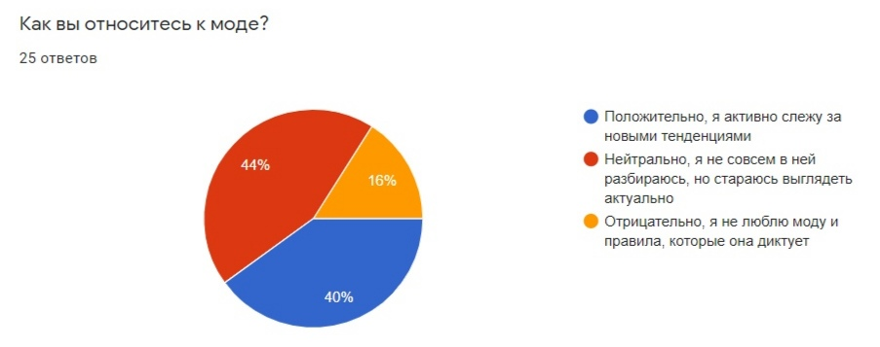

Рис.1

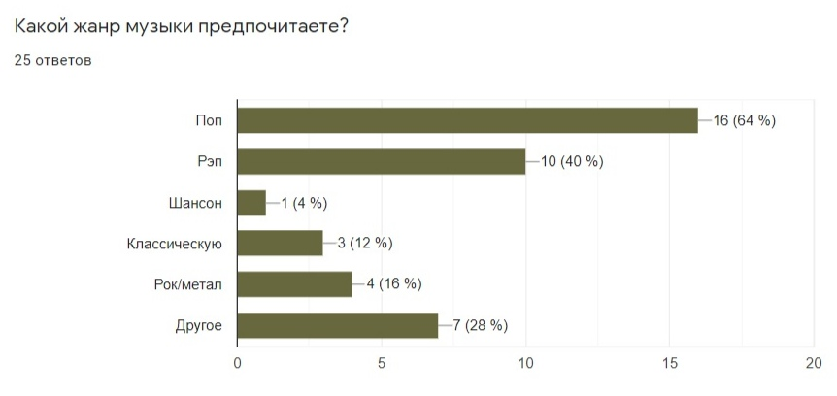

Рис.2

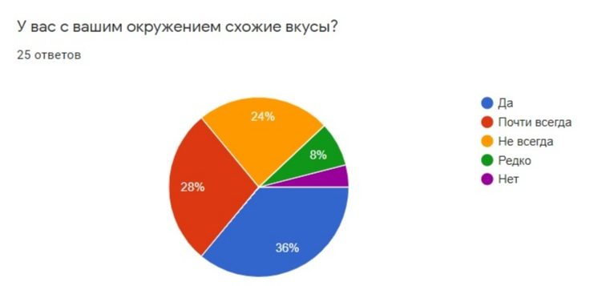

Рис.3

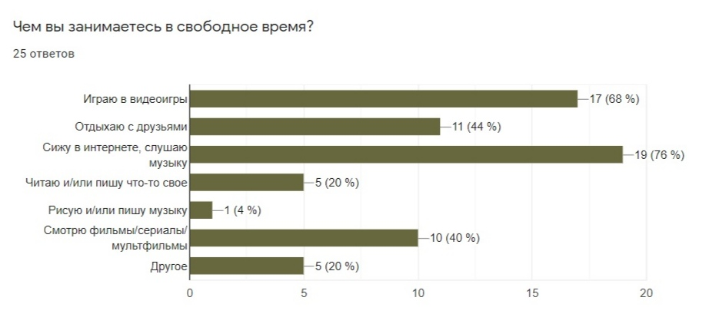

Рис.4

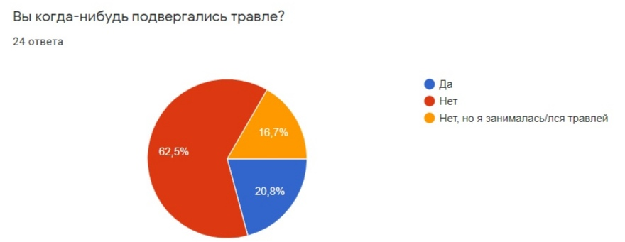

Рис.5

Приложение 2

**Памятка**

**Как противодействовать манипуляциям?**

Нельзя терять способность критически мыслить, для этого нужно:

* Проверять правдивость сведений, распространяемых в СМИ
* Напрямую общаться с людьми, связанными с ситуацией, чтобы получать только верную информацию
* Анализировать ситуацию и поведение людей, окружающих вас
* Не терять бдительность и всегда критически смотреть на происходящее вокруг

Если вами манипулируют напрямую, нужно:

* Менять тему разговора
* Не говорить своей позиции или говорить ее размыто
* Внешне согласиться с манипулятором
* Игнорировать высказывания, которые могут создать опасную ситуацию

**Фильмы, наглядно демонстрирующие феномен массового сознания и раскрывающие тему группового мышления:**

* Чучело, 1984
* Делай как надо, 1989
* Молодой Тёрлесс, 1966
* Проект «Задира», 2011
* Школа, 2010 (телесериал)
* Общество мертвых поэтов, 1989